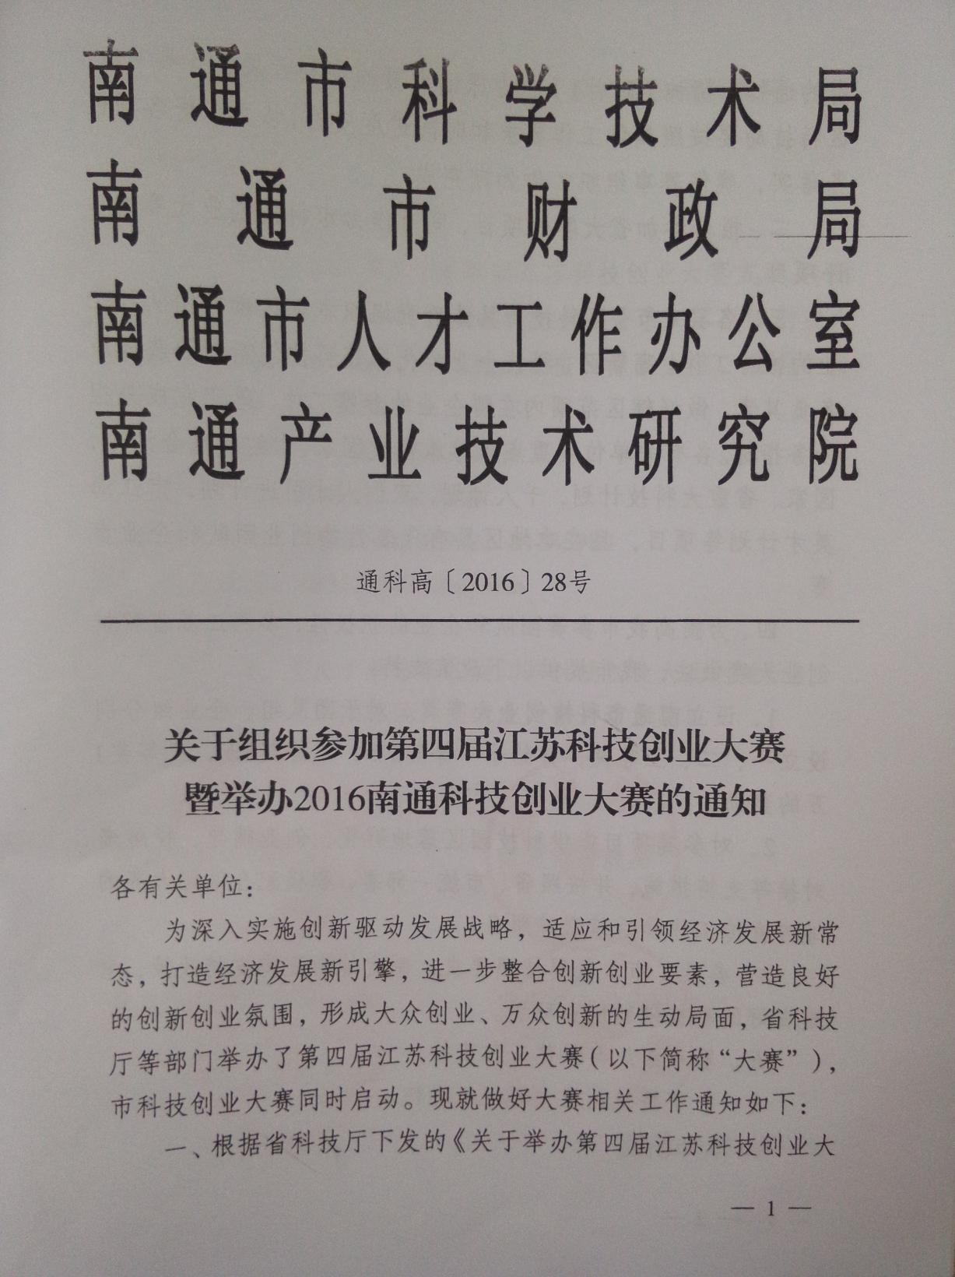
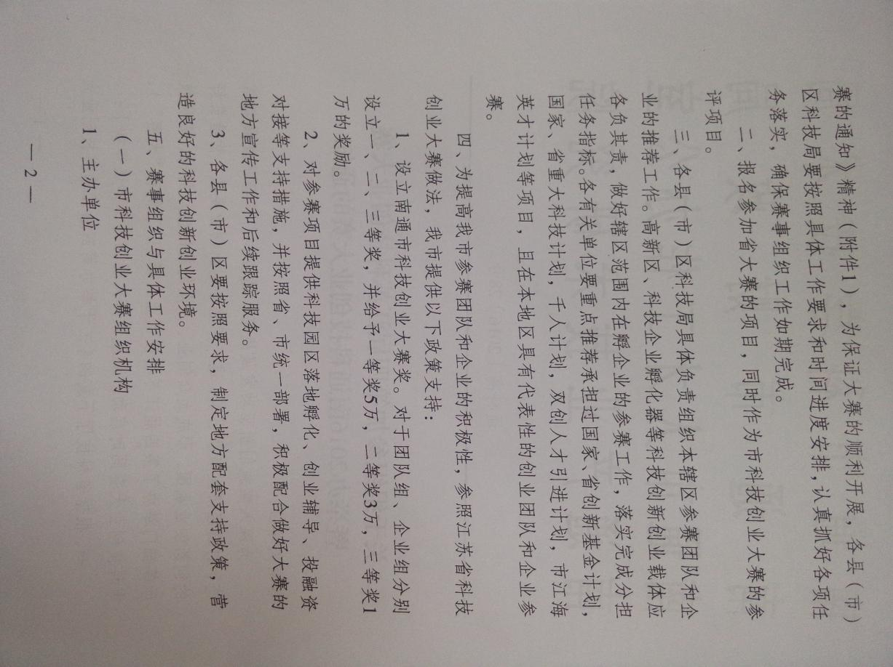

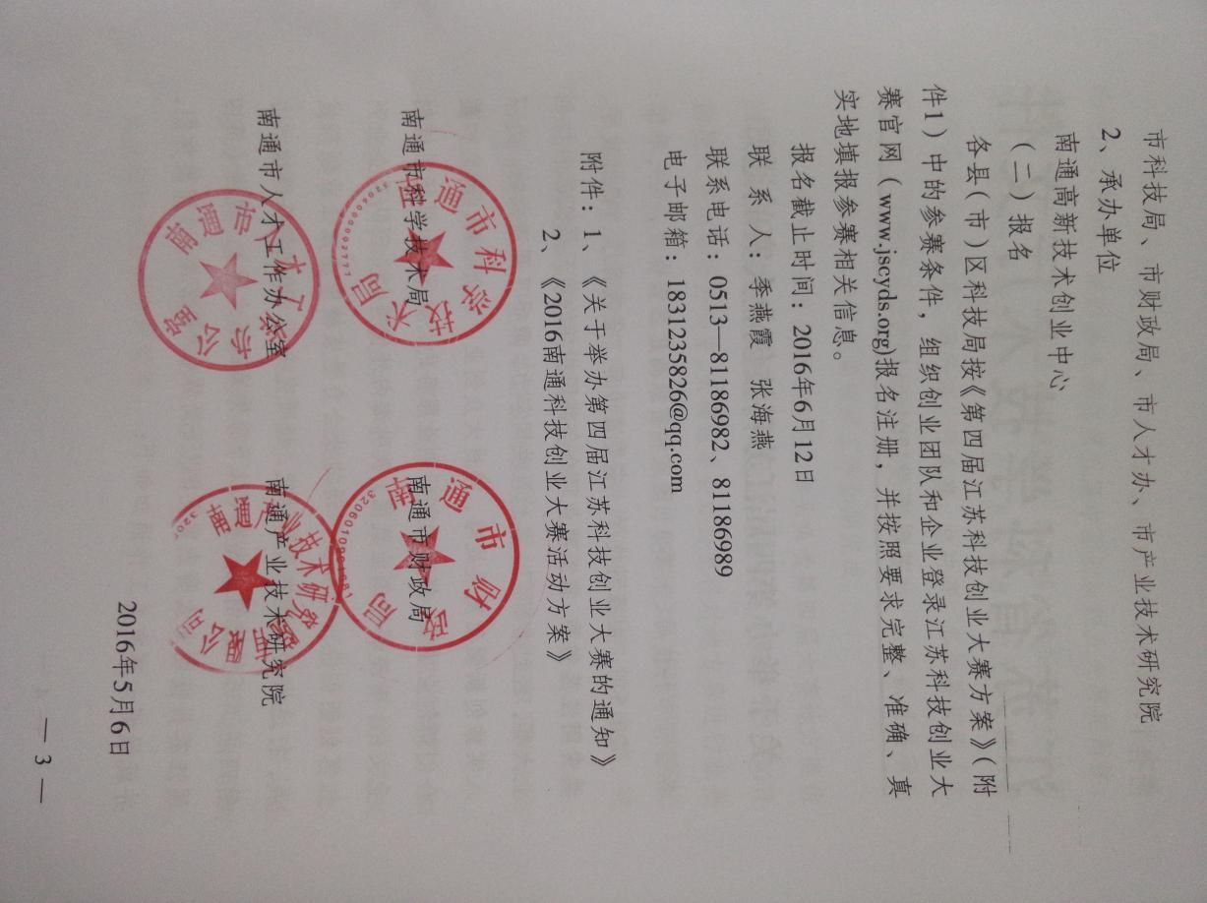

附件1：

江苏省科学技术厅文件
苏科高发〔2016〕115号
关于举办第四届江苏科技创业大赛的通知

各省辖市科技局（科委）、国家和省级高新区管委会、有关单位：
2015年，由省科技厅、省委宣传部、省教育厅、省财政厅、共青团江苏省委、省工商业联合会共同指导的第三届江苏科技创业大赛，经过各部门、各地区共同努力，取得了圆满成功。为深入实施创新驱动发展战略，推进大众创业、万众创新，聚集和整合创新创业要素，搭建为创新创业服务的公共平台，弘扬科技创业文化，营造科技创业氛围，吸引海内外优秀创业团队及企业到江苏创新创业，引导更广泛的社会力量支持中小微企业创新发展，打造推动经济发展新动能，经研究决定，2016年将继续举办第四届江苏科技创业大赛（以下简称第四届大赛）。现将《第四届江苏科技创业大赛方案》（以下简称《大赛方案》）印发你们，并就做好大赛有关工作通知如下：
1、根据科技部下发的《关于举办第五届中国创新创业大赛的通知》精神，第四届大赛与第五届中国创新创业大赛相衔接，赛事安排及时间节点与国家大赛同步。第四届大赛组委会办公室设在省高新技术创业服务中心，负责具体赛事组织工作。第四届大赛将举办地方赛、海外赛、行业赛、总决赛，各地要按照《大赛方案》明确的具体工作要求和时间进度安排，认真抓好各项任务落实，确保本地区赛事组织工作如期完成。
2、各省辖市科技局（科委）牵头负责第四届大赛地方赛组织工作，结合地方实际情况，制定地方赛组织方案并于5月20日前报大赛组委会办公室。大赛组委会办公室将对地方赛进行业务指导，规范办赛流程及标准，协助做好赛事组织、项目评审等工作。各地要认真组织辖区内符合条件的创业团队和企业参赛，通过比赛遴选出优秀项目晋级行业赛。各高新区、科技企业孵化器、大学科技园、众创空间等科技创新创业载体要积极组织区内企业和团队报名参赛。
3、各地要按照《大赛方案》要求，结合往年工作情况，细化地方支持政策，重点为参赛的优质项目给予地方科技计划支持、提供科技园区落地孵化、创业辅导、投融资对接等扶持措施。各地要加强与地方新闻媒体合作，加大地方赛宣传力度，并与全省大赛进行联动，配合做好大赛宣传和推介活动，引导全社会对大众创新创业关注和支持，形成政府鼓励创业、社会支持创业、大众积极创业的良好氛围。
4、第四届大赛设团队组和企业组，按照互联网和移动互联网、新能源及节能环保、生物医药、先进制造、电子信息、新材料等6个行业举办行业赛，分别由无锡高新区、宜兴环科园、泰州医药高新区、武进高新区、镇江高新区、盐城高新区承办；总决赛由苏州高新区承办。上述承办单位在大赛组委会办公室指导下，具体做好相关赛事的承办工作。

联系人：薛 昊 张 明
电 话：025-57719504，83315483
传 真：025-86638729
电子邮箱：jscydsorg@163.com

附件：第四届江苏科技创业大赛方案

江苏省科学技术厅
2016年5月3日
（此件主动公开）

附件

第四届江苏科技创业大赛方案

一、大赛目的
落实国家和省有关大众创业、万众创新的重大部署，深入实施创新驱动发展战略，聚集和整合创新创业要素，搭建为创新创业服务的公共平台，弘扬科技创业文化，营造科技创业氛围，吸引海内外优秀创业团队及企业到江苏创新创业，引导更广泛的社会力量支持中小微企业创新发展，打造推动经济发展和转型升级的强劲引擎。
二、大赛主题
科技创新重引领 大众创业铸辉煌
三、组织机构
（一）参与单位
指导单位
江苏省科学技术厅
中共江苏省委宣传部
江苏省教育厅
江苏省财政厅
共青团江苏省委
江苏省工商业联合会
支持单位
江苏银行
江苏高科技投资集团有限公司
江苏金茂投资管理股份有限公司
承办单位
江苏省高新技术创业服务中心
苏州国家高新技术产业开发区管理委员会
无锡国家高新技术产业开发区管理委员会
中国宜兴环保科技工业园管理委员会
苏州工业园区管理委员会
泰州国家医药高新技术产业开发区管理委员会
武进国家高新技术产业开发区管理委员会
镇江国家高新技术产业开发区管理委员会
盐城国家高新技术产业开发区管理委员会
协办单位
江苏省产业技术研究院
各省辖市科技局（科委）
各国家、省级高新技术产业开发区管理委员会
各国家、省级科技企业孵化器
江苏省天使投资联盟
江苏省创业投资协会
江苏省科技企业孵化器协会
江苏省民营科技企业协会
苏南科技企业股权路演中心
（二）大赛组织委员会
主 席
王 秦 省科学技术厅厅长
副主席
蒋跃建 省科学技术厅副厅长
焦建俊 省委宣传部副部长（正厅级）
潘 漫 省委教育工委副书记
赵 光 省财政厅副厅长
蒋 敏 共青团江苏省委副书记
何昌林 省工商业联合会副主席
钮跃鸣 苏州国家高新技术产业开发区管委会党工委委员
李亦农 苏州工业园区管理委员会副主任
委 员
倪菡忆 省科学技术厅高新技术发展及产业化处处长
罗 扬 省科学技术厅办公室主任
刘 波 省科学技术厅科技宣传与调研办公室主任、政策法
规与体制改革处副处长
赵建国 省科学技术厅发展计划与财务处处长
张少华 省科学技术厅区域创新处处长
景 茂 省科学技术厅科技机构与条件处处长
马圣源 省科学技术厅科技成果与技术市场处处长
张海进 省科学技术厅科技成果与技术市场处副处长
陈洪强 省科学技术厅农村科技处处长
杨天和 省科学技术厅社会发展与基础研究处处长
赵扬威 省科学技术厅国际科技合作处处长
徐 晖 省科学技术厅监察室主任
公永刚 省委宣传部宣教处处长
杭连生 省教育厅高校学生处处长
朱忠迎 省财政厅教科文处处长
徐 行 共青团江苏省委城工部部长
李晓东 省工商业联合会会员处处长
办公室
设在省高新技术创业服务中心，承担大赛日常组织协调工作，办公室设主任、常务副主任各1名，分别由省高新技术创业服务中心主任及分管大赛工作的中心领导担任；各承办单位指派工作人员组成办公室成员。
（三）专家指导委员会
为大赛提供咨询和建议，并对赛事工作进行指导。由创投行业著名人士、知名创业企业家、金融专家及行业著名专家组成。
（四）专家评审委员会
负责大赛评审工作，由投融资专家、技术专家组成。其中投融资专家须具备较丰富的投资管理实践经验，投融资专家和技术专家从“省级科技计划专家库”中挑选。
四、参赛条件
参照第五届中国创新创业大赛，按照团队组和企业组进行比赛。参赛的团队和企业应具有创新能力和高成长潜力，主要从事高新技术产品研发、制造、生产及服务等方面的业务，经营规范，社会信誉良好。曾在前四届中国创新创业大赛和前三届江苏科技创业大赛总决赛获奖的团队和企业不参加本届大赛。
（一）团队组参赛条件
1、在报名时尚未在国内注册成立企业的、拥有科技创新成果和创业计划的团队（如海外留学回国创业人员、进入创业实施阶段的优秀科技团队、大学生创业团队等）；
2、核心团队成员不少于3人；
3、计划赛后6个月内在我省注册成立企业；
4、参赛项目的产品、技术及相关专利归属参赛团队，与其他任何单位或个人无产权纠纷。
（二）企业组参赛条件
1、符合国家划型标准的、且2015年销售额不超过1.5亿元人民币的科技型中小微企业；
2、拥有自主知识产权且无产权纠纷；
3、非上市企业且无不良记录（在新三板挂牌的可以参赛）。
五、赛事安排
第四届江苏科技创业大赛（以下简称第四届大赛）包括地方赛、海外赛、行业赛和总决赛等环节，具体赛事与第五届中国创新创业大赛（以下简称第五届国家大赛）相衔接。全年赛事安排如下：
1、地方赛： 2016年4月-7月
2、海外赛： 2016年4月-7月
3、行业赛： 2016年7月-8月
4、总决赛： 2016年8月
六、大赛流程
（一）报名组织
各省辖市科技局（科委）组织参赛团队和企业登录江苏科技创业大赛官网（www.jscyds.org）报名注册，并按要求完整、准确、真实地填报参赛相关信息。
截止时间：2016年6月12日
（二）资格确认
报名截止后，各省辖市科技局（科委）登陆大赛管理系统，对照参赛条件，对辖区内已报名注册的参赛团队和企业进行形式审核和资格确认。
截止时间：2016年6月19日
（三）地方赛
地方赛由各省辖市科技局（科委）组织，包括现场比赛、尽职调查等环节。
1、现场比赛。通过项目评审、现场答辩等方式组织地方赛，并按照大赛组委会办公室分配名额，产生拟推荐晋级项目名单。
比赛时间：2016年6月-7月
2、尽职调查等。按照大赛组委会办公室制定的工作要求，负责对本地区拟推荐晋级行业赛的项目进行尽职调查，对参赛项目进行确认，并将盖章的推荐晋级项目汇总表报送至大赛组委会办公室。
尽调时间：2016年7月上旬
（四）海外赛
海外赛由大赛组委会办公室联合海外相关机构组织管理，在北美和欧洲地区分别设立海外分赛区，按照项目征集、初赛、决赛等环节进行。
1、项目征集。各分赛区以江苏科技创业大赛海外赛名义进行宣传，征集创业项目不少于100个。参赛项目须符合大赛团队组参赛条件并意愿来江苏落地发展。
截止时间：2016年6月12日
2、初赛。各分赛区以网络评审的方式进行，由合作双方共同推荐的创投专家完成评审工作，最终遴选10个优秀团队晋级本赛区决赛。
初赛时间：2016年7月上旬
3、决赛。各分赛区以现场答辩的方式进行比赛，由合作双方共同推荐的创投专家完成现场评审工作。北美分赛区、欧洲分赛区分别遴选5个和3个优秀团队回国参加总决赛。2个分赛区晋级总决赛名额共计8个。
决赛时间：2016年7月中旬
（五）行业赛
全省共推荐210个项目晋级行业赛，每个行业35个（团队10个、企业25个）。如某行业团队/企业有效报名数低于50/100个，则将上述有效报名项目根据所属行业领域调整至其他相近行业比赛，并对所涉及行业晋级行业赛及总决赛的名额分配作相应调整。
1、晋级名单审核。大赛组委会办公室对各地推荐晋级名单进行审核，通过审核的团队和企业方可参加行业赛，未通过审核的将取消参赛资格，晋级行业赛名单在大赛官网公布。
审核时间：2016年7月上旬
2、现场比赛。按照互联网和移动互联网、新能源及节能环保、生物医药、先进制造、电子信息、新材料等6个行业组进行比赛，分别由无锡高新区、宜兴环科园、泰州医药高新区、武进高新区、镇江高新区、盐城高新区承办。
比赛以现场答辩的方式进行。6个行业中，每个行业取团队组前2名、企业组前5名晋级总决赛。晋级名单现场公布。对参加行业赛的团队和企业，大赛组委会办公室将分别授予优秀团队和优秀企业称号。
行业赛时间：2016年7月-8月
（六）总决赛
总决赛由苏州高新区承办，以现场答辩的方式进行，由中国江苏网进行网络现场直播。设1个评审组连续为团队组和企业组进行评审，评审组由5名创业导师和包括25名成员的评审团组成。
团队组20个项目（包括6个行业各晋级2个项目，以及海外赛晋级的8个项目），通过现场评审决出一等奖1个、二等奖6个、三等奖13个。
企业组30个项目（6个行业各晋级5个项目），通过现场评审决出一等奖1个、二等奖10个、三等奖19个。
总决赛一、二、三等奖获奖总数共计50个，其中一等奖2个（团队组、企业组各1个），二等奖16个（团队组6个、企业组10个），三等奖32个（团队组13个、企业组19个）。总决赛结束后进行现场颁奖，获奖名单在大赛官网公布。
总决赛时间：2016年8月中下旬
（七）国家大赛
按照国家大赛组委会办公室分配的名额，择优推荐我省参赛项目参加第五届国家大赛，并做好第五届国家大赛对接工作。
国家大赛时间：2016年9月-11月
第四届大赛地方赛、海外赛、行业赛、总决赛等环节与第五届国家大赛相衔接，具体赛事安排及时间节点与第五届国家大赛保持同步。

七、评选规则
依据国家大赛组委会办公室制定的统一评审规则及评选标准，遵循“公开、公平、公正、竞争择优”的原则，围绕“技术和产品”、“商业模式及实施方案”、“行业及市场”、“财务分析”、“团队”等方面对参赛团队和企业进行评选。
八、大赛宣传
围绕全年赛事组织工作，进一步调动各方积极性，充分发挥新媒体传播优势，持续做好大赛宣传工作，营造良好的创新创业氛围。
（一）发放大赛宣传手册和海报
（二）网络及新媒体宣传
利用大赛官网，及时发布赛事活动、辅导培训、融资对接等信息。邀请中国江苏网对行业赛、总决赛进行网络现场直播；定期报道创业故事，定期邀请优秀选手代表、创业导师等走进演播室录制访谈节目。利用大赛及知名媒体微信，加强与创业者互动交流，及时报道赛事进程和支持政策等。
（三）传统媒体宣传
邀请新华日报、科技日报、江苏电视台等知名媒体报道大赛重要活动和优秀创业故事。
九、大赛服务
通过宣传手册、PPT模板及辅导培训，帮助参赛团队和企业顺利参赛；举办创业训练营、创业沙龙等活动，提升参赛团队和企业科技创业水平；开展项目路演对接活动，促进科技和金融紧密结合。
十、地方赛事组织
（一）举办地方赛
各省辖市科技局（科委）牵头负责本地区地方赛组织工作，鼓励委托专业服务机构承办地方赛，采用赞助、冠名等方式吸引社会力量支持地方赛。地方赛具体赛事安排及时间节点与省大赛保持同步。对积极组织项目报名参赛，认真组织举办地方赛的省辖市科技局（科委），大赛组委会办公室将颁发优秀组织单位奖。
（二）做好报名组织工作
认真组织辖区内符合条件的团队和企业，登录江苏科技创业大赛官网（www.jscyds.org）报名参赛。
组织名额要求如下（其中团队项目原则上不低于15%）：
南京、无锡、常州、苏州、镇江各市组织项目不低于160个；
南通、扬州、泰州各市组织项目不低于120个；
徐州、连云港、淮安、盐城、宿迁各市组织项目不低于80个。
充分调动辖区内高新区、科技企业孵化器、大学科技园、众创空间等积极性，组织优质项目参赛。国家级高新区组织项目不低于25个，省级高新区组织项目不低于10个；国家级科技企业孵化器组织项目不低于5个，省级科技企业孵化器组织项目不低于2个；纳入省级以上科技企业孵化器管理服务体系的众创空间组织项目不低于2个。
（三）做好宣传工作
充分利用当地宣传资源，通过省地联动等方式做好地方赛及全省大赛宣传工作。
（四）做好地方政策制定工作
1、为地方赛获奖项目提供奖金支持和地方科技计划支持。
2、对参加省行业赛、总决赛的优秀团队和企业优先给予各类地方科技计划支持。
3、协调辖区内科技园区做好参赛团队的落地孵化工作，所在园区应提供房租减免、创业启动资金支持等优惠政策。
（五）其他工作
1、做好资格确认工作。报名截止后，按照大赛组委会办公室统一要求，各省辖市科技局（科委）登陆大赛管理系统，对照参赛条件，对辖区内已报名注册的参赛团队和企业进行形式审核和资格确认，并将盖章确认的报名汇总表报送至大赛组委会办公室。
2、做好尽职调查、参赛确认及项目推荐工作。按照大赛组委会办公室制定的工作要求，负责对本地区拟推荐晋级行业赛的项目进行尽职调查，对参赛项目进行确认，并将盖章的推荐晋级项目汇总表报送至大赛组委会办公室。
十一、支持政策
对参加行业赛、总决赛的优秀团队和企业，提供以下支持：
1、总决赛团队组和企业组均设立一、二、三等奖，大赛组委会办公室将分别给予5万元、3万元、1万元/个的奖励。
2、省级相关科技计划支持。以大赛专家评定意见作为项目评审意见，对总决赛获奖企业（企业上年度销售额不超过2000万元（含2000万元））及获奖团队（获奖后6个月内在我省科技园区注册成立企业并运营）项目，其参赛获奖项目未列入往年度省级科技计划支持的，纳入下年度省科技型创业企业孵育计划立项支持；对总决赛获奖企业（企业上年度销售额超过2000万元）项目，其参赛获奖项目未列入往年度省级科技计划支持的，纳入下年度省重点研发计划立项支持。
3、省天使投资引导资金支持。鼓励天使投资机构或天使投资人，投资参赛团队和企业，对于具体实施投资且符合天使投资引导资金管理办法的天使投资机构或天使投资人，给予省天使投资引导资金的风险补偿支持。
4、合作创投机构支持。参赛团队和企业，将优先推荐给大赛合作创投机构。
5、合作银行支持。参赛企业，将推荐给合作银行优先给予贷款授信支持。
十二、相关赛事
在苏南国家自主创新示范区继续举办第二届苏南全球创客大赛，作为第四届大赛专项赛举办，比赛方案另行制定和公布。

抄送：科技部火炬中心，中共江苏省委宣传部，省教育厅，省财政厅，共青团江苏省委，省工商业联合会。
江苏省科学技术厅办公室 2016年5月3日印发

附件2：

2016南通科技创业大赛活动方案

一、大赛目的
加快实施创新驱动发展战略，适应和引领经济发展新常态，打造经济发展新引擎，整合创新创业要素，搭建为科技型中小企业服务的平台，提升科技创业水平，营造科技创业氛围，弘扬科技创业文化，促进科技和金融结合，推进大众创业、万众创新，吸引海内外优秀创业团队及企业到我市创业发展。

二、大赛主题

科技创新重引领 大众创业铸辉煌

三、组织机构

（一）主办单位
市科技局、市财政局、市人才办、市产业技术研究院
（二）承办单位
南通高新技术创业中心
- 支持单位
南京银行南通分行
（四）大赛组织委员会
主 任： 李吉平 市科技局局长
副主任： 林 伟 市科技局副局长
达培炎 市财政局副局长
吴陈钢 市人才办副主任、市委组织部部委委员
沈风雷 市产研院总经理、市科技局副局长
委 员：石士春 市科技局高新处处长
褚作人 市财政局工贸处处长
吴佳华 市委组织部人才工作处处长
沈 峰 南通高新技术创业中心主任
市科技局高新处承担大赛组委会办公室职责，工作人员从南通高新技术创业中心选调人员组成。

（五）专家评审委员会
评审专家以创投专家为主，并从市科技局项目评审专家库或者曾担任过大赛评委的专家中，挑选熟悉科技、产业及企业运营的技术专家和财务专家。
(六)评审决策程序
依据初赛、实地考察、决赛以及因在省大赛获奖而获得额外加分的得分情况，按照不同权重综合得出的评审结果，经大赛组委会票决，确定最终的获奖项目名单。

四、参赛条件
参照第五届中国创新创业大赛和第四届江苏科技创业大赛要求，按照团队组和企业组进行比赛。参赛团队和企业应具有创新能力和高成长潜力，主要从事高新技术产品研发、制造、生产及服务等方面的业务，经营规范，社会信誉良好。
曾在前三届江苏科技创业大赛总决赛获得一、二、三等奖的企业和团队，不再参加省大赛的评奖，但可以经省大赛推荐至国家大赛；曾在前三届南通科技创业大赛总决赛获奖的企业和团队不再参加市大赛的评奖，但可以作为优秀项目推荐至省参加省半决赛。

（一）团队组参赛条件

1、在报名时尚未注册成立企业的、拥有科技创新成果和创业计划的海内外创业团队（如海外留学回国创业人员、进入创业实施阶段的优秀科技团队、大学生创业团队等）；
2、核心团队成员不少于3人；
3、计划赛后6个月内在我市注册成立企业；
4、参赛项目的产品、技术及相关专利归属参赛团队，与其它任何单位或个人无产权纠纷。

（二）企业组参赛条件
1、符合国家划型标准的、且2015年销售额不超过1.5亿元人民币的科技型中小微企业；
2、拥有自主知识产权且无产权纠纷；
3、非上市企业且无不良记录（在新三板挂牌的可以参赛）。

五、大赛流程
（一）报名组织
各县市区科技局组织辖区内参赛团队和企业登录江苏科技创业大赛官网（www.jscyds.org）报名注册，并按要求完整、准确、真实地填报参赛相关信息。
截止时间：2016年6月12日
（二）资格确认
报名截止后，各县市区科技局登录大赛管理系统，对照参赛条件，对辖区内已报名注册的参赛团队和企业进行形式审核和资格确认。
截止时间：2016年6月19日
（三）初赛
报名截止后，由大赛组委会办公室，根据参赛项目情况，分为智能装备、新材料（含生物医药）、电子信息、互联网及移动互联网4个行业进行比赛。邀请技术管理专家、创投专家和财务专家从技术和产品、商业模式及实施方案、行业及市场、团队、财务分析五个方面进行项目路演评审。根据各县市区等单位报名数量情况，确定在各区域举办初赛的场次和时间。根据各区域初赛的排名情况，选出进入实地考察的项目名单，同时进行公示。
初赛时间：2016年6月底之前
（四）实地考察
对进入实地考察的项目进行尽职调查，邀请创投机构和大赛组委会办公室成员一起核实参赛项目情况，对企业和团队参赛资质、研发、生产等情况现场查看。
实地考察的时间：2016年7月上中旬
（五）决赛
决赛前进行项目路演相关培训，采取项目路演答辩的形式，邀请5位以上的专家进行现场打分，几位专家的平均分作为项目的决赛得分。
决赛时间：7月下旬

六、评选规则及评分方案
2016南通科技创业大赛将依据国家大赛组委会办公室制定的统一评审规则，遵循“公开、公平、公正、竞争择优”的原则，评选出优秀的创业团队和企业，并推荐参加省级大赛。被推荐的企业和团队需做出不弃赛的承诺，对于有特殊情况不能参赛的企业和团队将取消市大赛的评奖资格。
- 通过各区域初赛路演，评出进入实地考察的项目名单，并在市科技局官网进行公示。
- 通过实地考察，评价筛选出不符合要求的项目。项目实际情况与其申报材料严重不符合，或者企业或团队因严重污染、环评不达标、违法违规行为等受到国家、地方相关处罚的，将予以一票否决，并直接取消晋级资格。
- 通过决赛项目路演，得出项目决赛的得分。
- 初赛、决赛项目路演的得分由5位以上专家的平均分得出。
- 对于在省大赛获奖的企业和团队，在市大赛评奖时给予一等奖加8分，二等奖加5分，三等奖加3分的额外奖励（加分为100分的额外分）。
- 奖项设置。一等奖2个（团队组、企业组各1个），二等奖5个（团队组2个、企业组3个），三等奖8个（团队组3个、企业组5个）。
- 项目获奖的排名依据初赛、实地考察、决赛以及加分的情况，按照不同权重综合得出，如下表：

序号 | 赛事 | 满分 | 权重 | 备注
1 | 初赛 | 100 | 30%
2 | 决赛 | 100 | 70%
3 | 加分 | 8 | 0% | 省一等奖
3 | 加分 | 5 | 0% | 省二等奖
3 | 加分 | 3 | 0% | 省三等奖

七 、宣传推广
与媒体合作，制作大赛的宣传短片及获奖企业的展示短片，通过颁奖典礼、金融对接会、主题演讲及赛后获奖项目巡礼宣传等多种形式的活动，吸引社会各界参与和关注，提高大赛的影响力和知名度。

八、赛事组织
（一）组织要求
各有关单位应认真组织辖区内符合条件的创业团队和企业积极报名参赛，市科技局牵头组织参赛项目不低于60个，市人才办牵头组织创业团队组参赛项目不低于20个。其他相关单位组织辖区内参赛项目数见任务分工表。
相关单位组织参赛项目任务分工表
序号 | 责任单位 | 组织参赛项目数 | 备注
1 | 南通高新区 | 15个
2 | 海安高新区 | 10个
3 | 如皋高新区 | 10个
4 | 市北高新区 | 10个
5 | 苏通科技产业园 | 10个
6 | 通州湾新区 | 10个
7 | 各国家级孵化器、众创空间 | 5个
8 | 各省级孵化器、众创空间 | 2个
9 | 南通大学 | 20个
10 | 南通职业大学 | 10个
11 | 江苏工程职业技术学院 | 10个
12 | 海安、如皋、如东、  海门、启东 | 各20个 | 含辖区内各孵化器参赛项目数(高新区除外)
13 | 通州、崇川、港闸、  开发区 | 各15个 | 含辖区内各孵化器参赛项目数(高新区除外)
14 | 产业技术研究院 | 10个

（二）做好参赛创业团队及企业参加省大赛的网上注册工作
各县市区科技局组织辖区内参赛创业团队及企业，登录江苏科技创业大赛官网（www.jscyds.org）报名注册，并按要求完整、准确、真实地填报参赛相关信息。

九、奖励政策
参照中国创新创业大赛做法，对于进入大赛决赛的优秀企业和优秀团队，我市提供以下政策支持：
（一）对于团队组、企业组分别设立一、二、三等奖，并给予一等奖5万，二等奖3万，三等奖1万的奖励。
（二）市级相关科技计划支持。以大赛专家评定意见作为项目评审意见，对获得大赛一、二、三等奖的项目，在参赛之前未列入往年市级计划的，优先纳入下一年市、县（区）科技计划立项支持。
（三）市创业投资引导资金支持。鼓励市内创业投资机构投资参赛企业或团队，对于具体实施投资且符合市创业投资引导资金管理办法的创投机构，市创业投资引导资金给予一定的风险补助。
（四）科技园区优先给予落地孵化支持。对于在我市各类科技园区落地孵化的参赛团队，所在园区提供减免房租、直接财政资助等优惠政策。
（五）对落户南通市区的大赛优秀项目，优先给予10-20万元创新券资助。
（六）南通产研院种子资金优先投资获奖项目。
（七）设立南通科技创业大赛组织奖。根据各有关单位组织推荐参赛项目的数量和质量，评选出南通科技创业大赛优秀组织单位，给予表彰奖励。
（八）由合作银行提供融资服务，包括优惠信贷支持、投贷联动服务等。

